準備･･･鉄粉７ｇ・硫黄４ｇ・うすい塩酸・試験管（３）・試験管立て・乳ばち・乳棒・試験管ばさみ・脱脂綿
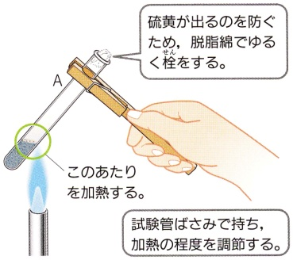
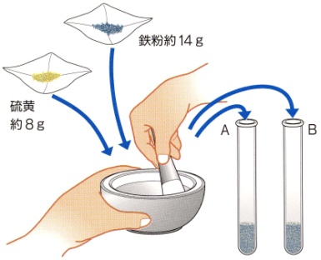
ガスバーナー・マッチ・もえさし入れ・金網・スポイト・磁石・薬さじ

① 乳ばちと乳棒を使って鉄粉と硫黄をよくませ合わせ、② 試験管Ａに入れた混合物の上部を加熱し、赤く
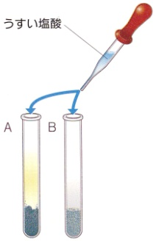
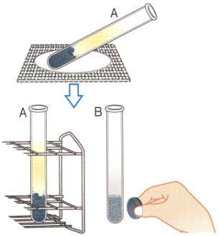
試験管Ａ・Ｂに半分ずつ分ける。 色が変わり始めたら加熱をやめ、変化の様子を
観察する。

③ 試験管内の変化が収まったら金網の上におき ④ 試験管Ａ・Ｂにうすい塩酸を２・３滴加えて、
温度が下がるのを待ち、磁石を近づけてみる。 発生する気体のにおいをかぐ。

結果
 | ②の変化の様子 | ③磁石に対する反応 | ④塩酸を加えたときの変化
試験管Ａ  （加熱した） | 赤く色が変わったのち、  反応が下に進んだ。 | くっつかない | 温泉のようなにおいの  気体が発生した。  硫化水素
試験管Ｂ  （加熱しない） | 変化無し | くっつきにくい。 | 無臭の気体が発生した。

鉄と硫黄を加熱すると、化合して（ ）ができる。

硫化鉄にうすい塩酸を加えると、特有の刺激臭がする（ ）が発生する。
まとめ
磁石に対する反応やうすい塩酸を加えたときの変化の違いから、加熱前と加熱後は（ 別の物質 ）である。
（ 鉄 ）と（ 硫黄 ）の今回の反応により（ 硫化鉄 ）が生成した。化学反応式を作ろう！

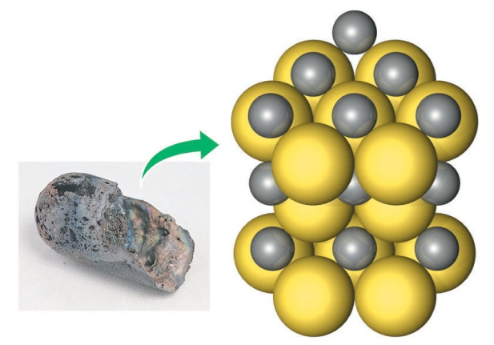
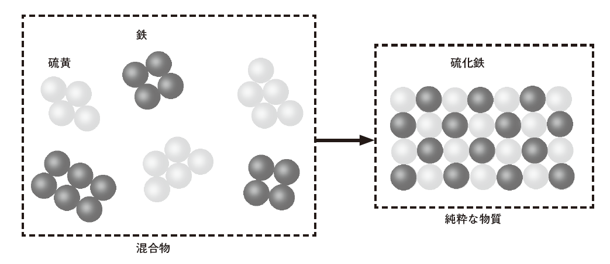
鉄粉と硫黄粉末の化合をモデルで表すと、次のようになります。

（ 鉄 ）＋（ 硫黄 ）→（ 硫化鉄 ）より
モデル･･･ 化学式･･･

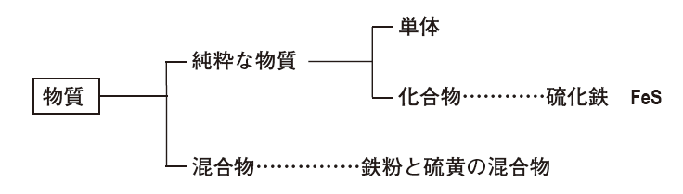

今回の実験のように（ 2種類以上 ）の物質が結びついて、もとの物質と（ 性質の違う ）

別の物質ができることを（ 化合 ）という。（ 化合 ）によってできた物質は（ 化合物 ）という。

分解･･･（ 加熱 ）による分解 （ 電気 ）による分解
化学変化
化合･･･（ 酸素 ）との化合 （ 硫黄 ）との化合 （ 塩素 ）との化合

今日の取り組みを自己評価しよう！ きちんと評価してくださいね！
関 グループで協力しながら積極的に観察や実験に取り組めましたか？ A・B・C
技 観察や実験は今日の目的を達成しましたか？ A・B・C
思 硫黄と鉄が結びついたときの化学変化（化合）を探求できましたか？ A・B・C

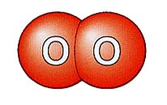
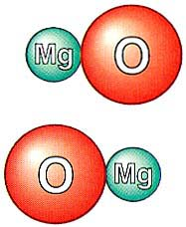
２年 組 番 氏名

